**ĐẠI HỌC CÔNG NGHIỆP TP.HCM**

**KHOA CÔNG NGHỆ THÔNG TIN**



**BÀI TẬP CUỐI MÔN WWW**

**WEBSITE TUYỂN DỤNG**

Sinh viên : Nguyễn Đức Huy

MSSV : 20105761

Lớp : DHKTPM16CTT

GVHD : THS. Võ Văn Hải

**TP. HCM, NĂM 2024**

# NHẬN XÉT CỦA GIẢNG VIÊN HƯỚNG DẪN

# MỤC LỤC

NHẬN XÉT CỦA GIẢNG VIÊN HƯỚNG DẪN i

MỤC LỤC ii

DANH SÁCH CÁC HÌNH VẼ ii

CHƯƠNG 1 GIỚI THIỆU ĐỀ TÀI 1

CHƯƠNG 2: PHÂN TÍCH ỨNG DỤNG 2

2.1 Use case diagram 2

2.2 Class diagram 2

2.3 Database Diagram 2

CHƯƠNG 3: XÂY DỰNG ỨNG DỤNG 3

3.1 Role Chung 3

3.2 Role Ứng Viên 4

3.3 Role Công Ty 9

TÀI LIỆU THAM KHẢO 12

# CHƯƠNG 1 GIỚI THIỆU ĐỀ TÀI

Đề tài "Website Tuyển dụng việc làm" được phát triển dành cho ứng viên và nhà tuyển dụng. Công nghệ chính được áp dụng là Srping Framework. Các yêu cầu chính:

* Các công ty có thể đăng tin tuyển dụng, gồm tạo Job và các Skills mong muốn.
* Công ty xem danh sách các công việc và xem ứng viên nào đã đăng ký Job.
* Ứng viên được gợi ý các công việc phù hợp dựa trên kỹ năng của họ.
* Công ty có thể duyệt đơn đăng ký Job và gửi mail cho ứng viên.

# CHƯƠNG 2: PHÂN TÍCH ỨNG DỤNG

## 2.1 Class diagram

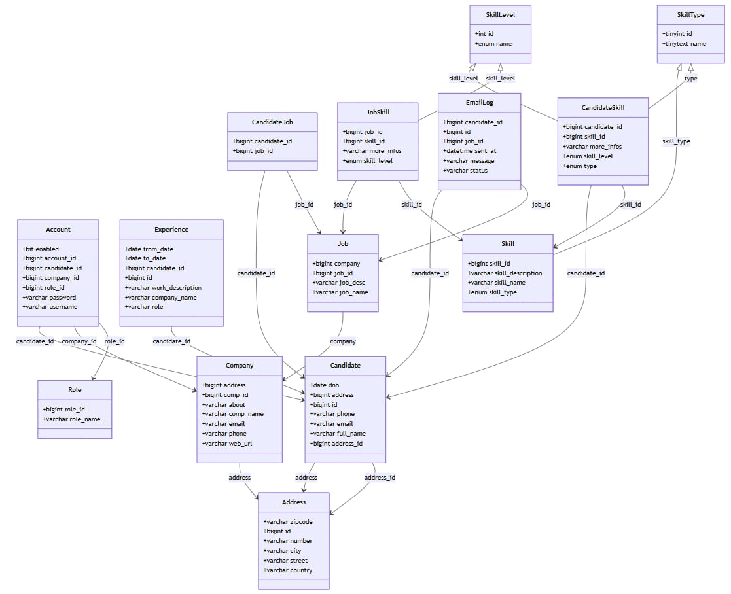

# CHƯƠNG 3: XÂY DỰNG ỨNG DỤNG

## 3.1 Role Chung

[**http://localhost:8080/**](http://localhost:8080/)hoặc[**http://localhost:8080/home**](http://localhost:8080/home)

**Màn hình trang chủ của Website:**

* **Thanh Header**: tên website, Đăng nhập , đăng ký
* **Thanh tìm kiếm**
* **Danh sách công ty:** hiển thị danh sách công ty đang ứng tuyển
* **Danh sách công việc:** hiển thị các danh sách công việc

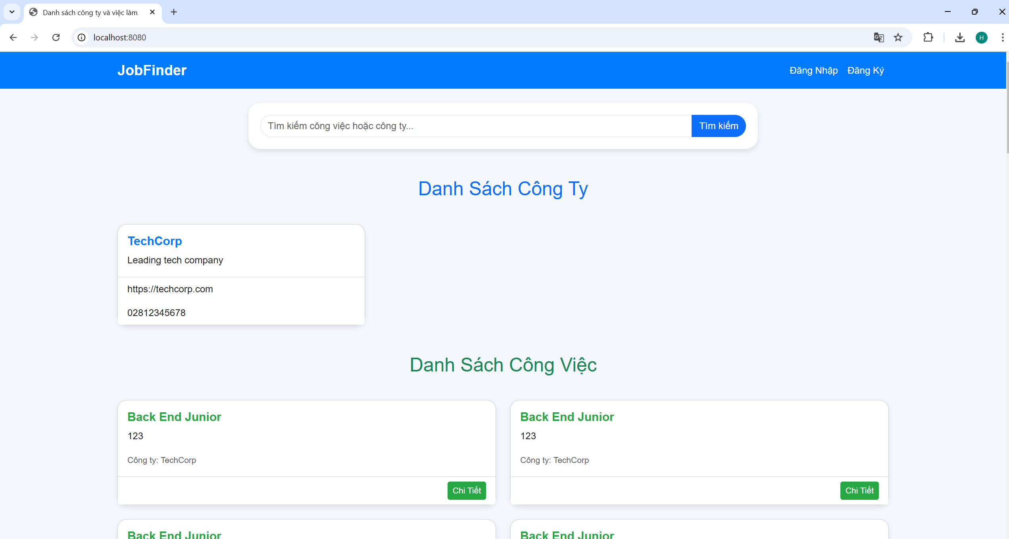

**Màn hình đăng nhập** (http://localhost:8080/login)

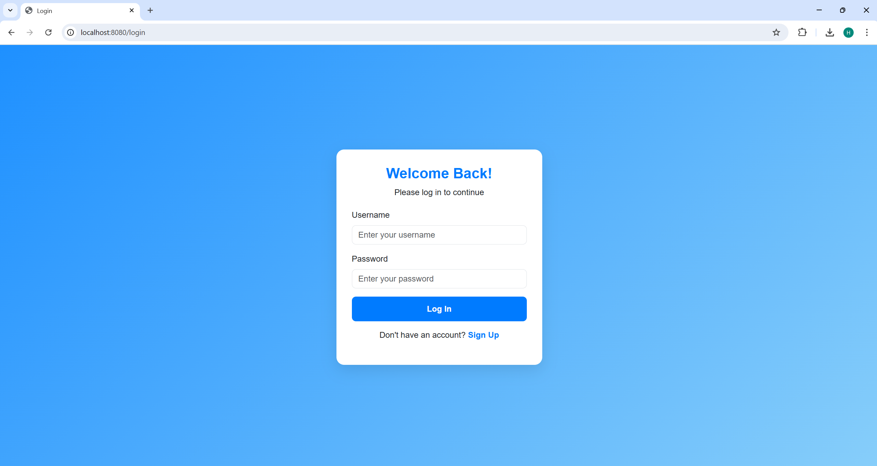

**Màn hinh đăng ký** (<http://localhost:8080/register>)

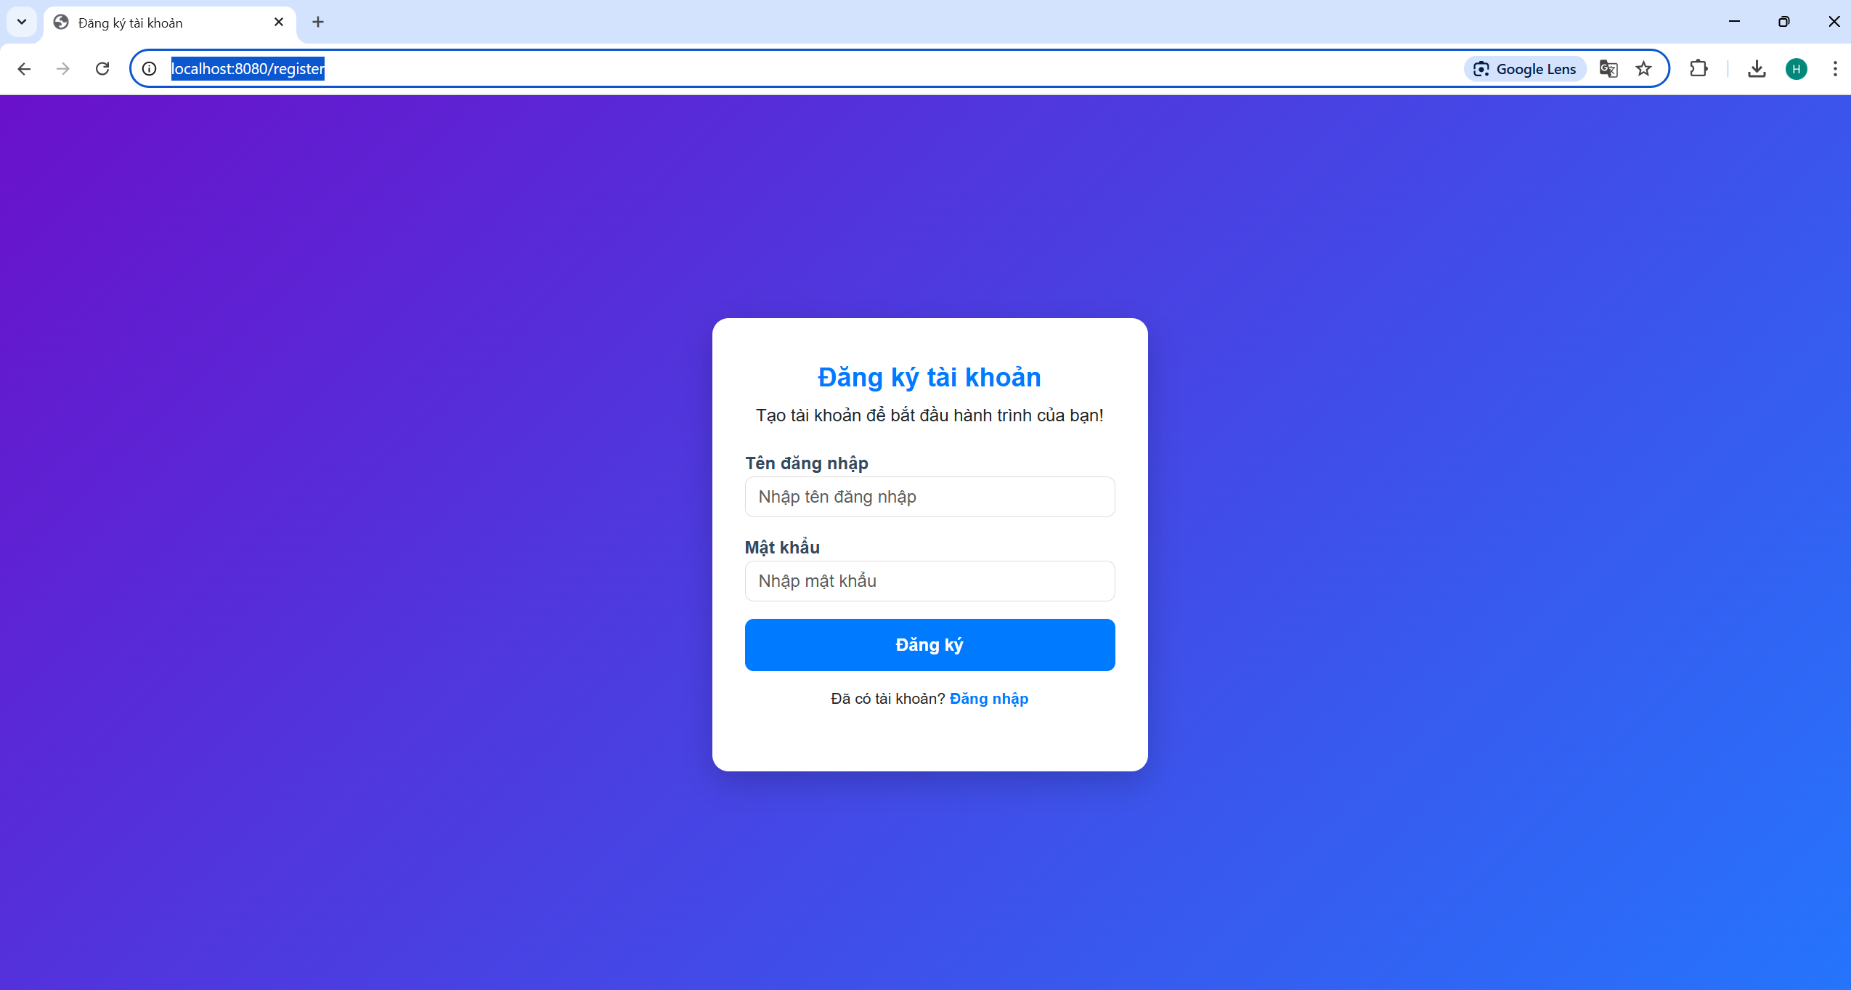

## 3.2 Role Ứng Viên

**Màn hình Home của Candidate:**

**Các chức năng:**

* **Danh sách công ty**
* **Danh sách công việc:**
* **Button Chi tiết**: xem chi tiết công việc và có thể đăng ký ứng uyển
* **Hiện username ở góc phải**
* **Đăng xuất**
* **Dashboad:** di chuyển đến trang dashboard của ứng viên

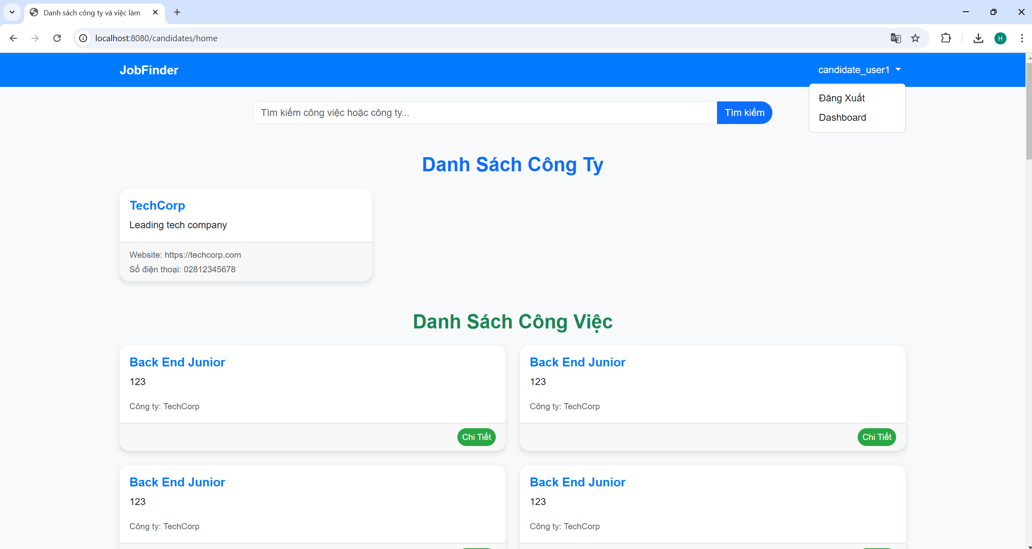

**Màn hình Dashboad**: <http://localhost:8080/candidates/dashboard>

**Các chức năng:**

* **Hồ sơ cá nhân:** trang hồ sơ cá nhân của Candidate
* **Công việc đã nộp:** Danh sách các Job mà ứng viên đã đăng ký ứng tuyển
* **Đề xuất công việc:** danh sách các công việc được đề xuất dựa trên skill của Candidate
* **Trang chủ:** quay về trang chủ của Candidate
* **Đăng xuất:** đăng xuất tài khoản ( đồng thời xoá session )

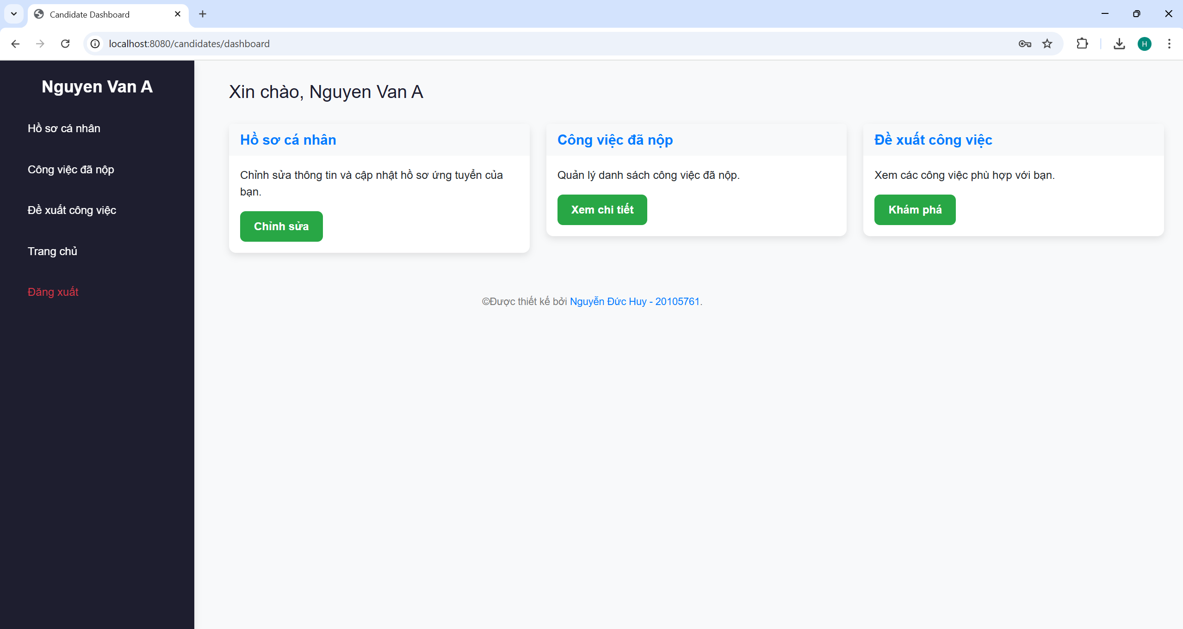

Màn hình đề xuất công việc: (http://localhost:8080/candidates/suggestJob)

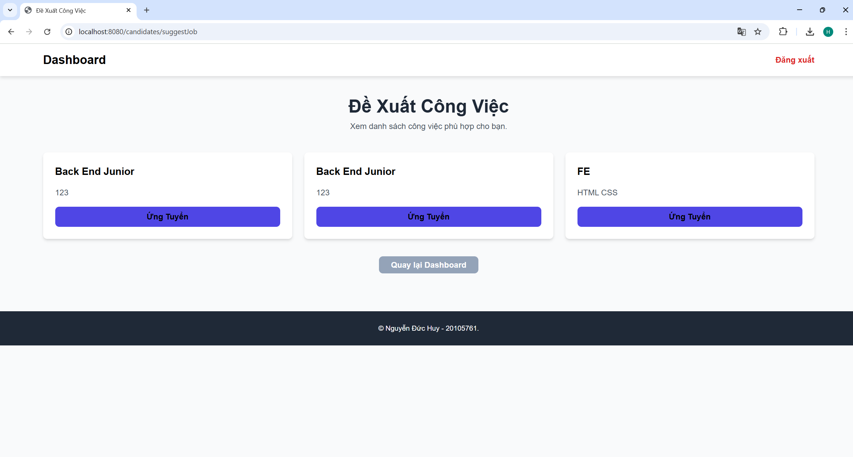

**Các chức năng:**

* **Đăng xuất**: đăng xuất khỏi tài khoản
* **Danh sách các công việc được đề xuất:** gồm các thông tin như Tên Công việc, Mô tả công việc
* **Button Ứng tuyển**: đăng ký ứng tuyển, thành công quay về danh sách các công việc đã ứng tuyển
* **Button quay lại Dashboard**: quay về Dashboard của Candidate

**Màn hình các công việc đã ứng tuyển** (http://localhost:8080/candidates/applied-jobs)

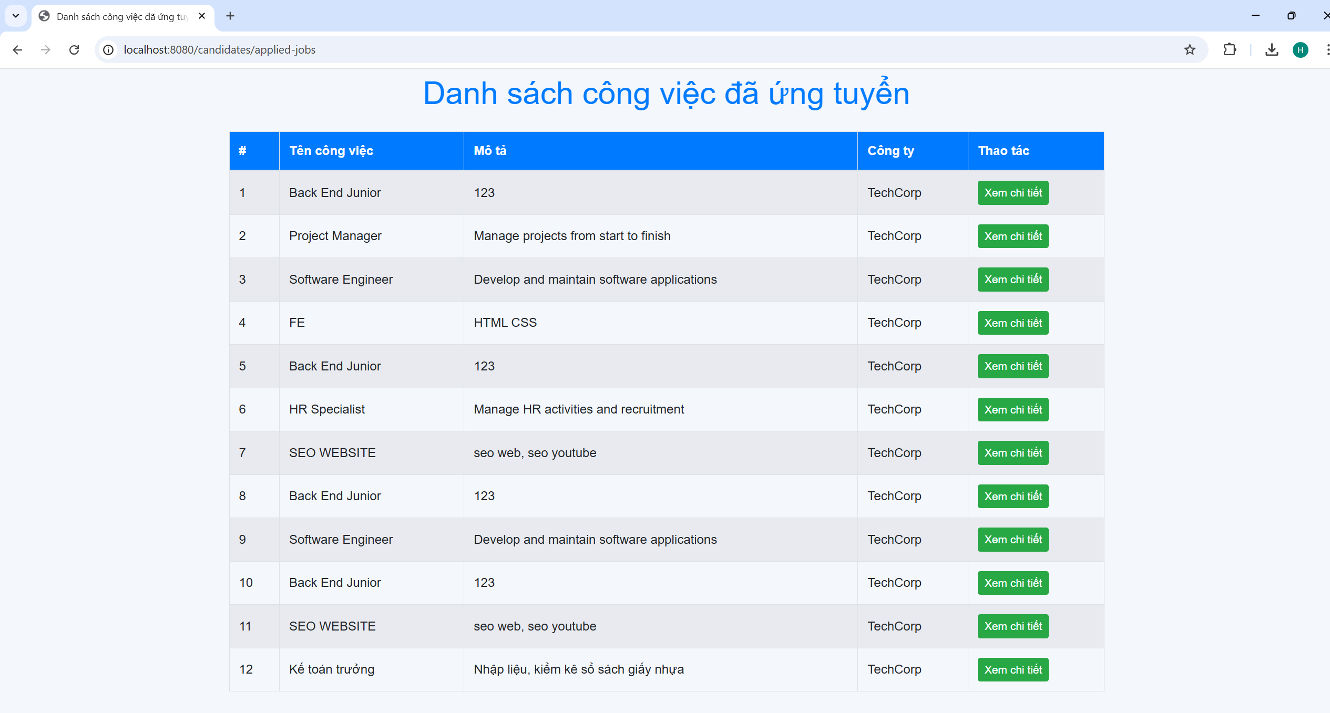

**Các chức năng**:

* **Danh sách các công việc dã ứng tuyển: gồm các thông tin:** tên công việc mô tả, tên công ty
* **Button Xem chi tiết**: hiển thị trang chi tiết công việc

**Màn hinh Xem Chi Tiết Công việc:**

**Các chức năng:**

* **Thông tin chi tiết về công việc và công ty, cùng với các kỹ năng yêu cầu**
* **Button ứng tuyển ngay**: nếu chưa đăng nhập sẽ bắt đăng nhập, nếu đăng nhập rồi sẽ được ứng tuyển, ứng tuyển thành công về trang danh sách công việc đã ứng tuyển

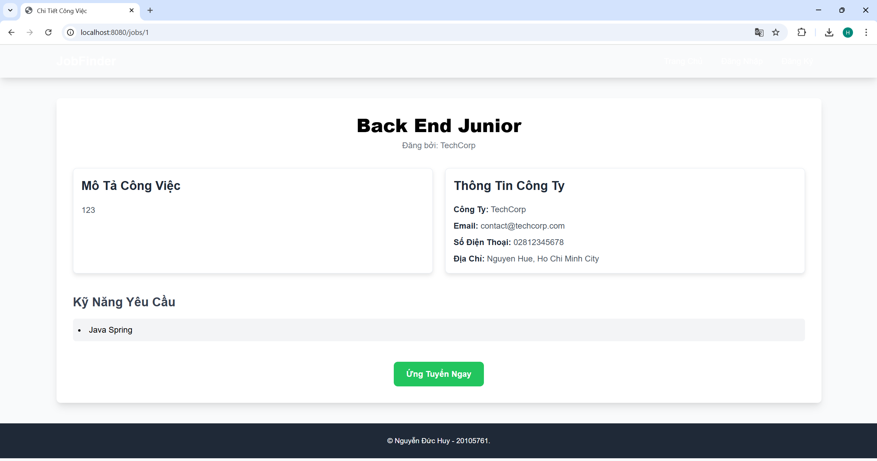

**Màn hình hồ sơ Candidate**

* **Xem thông tin của ứng viên**

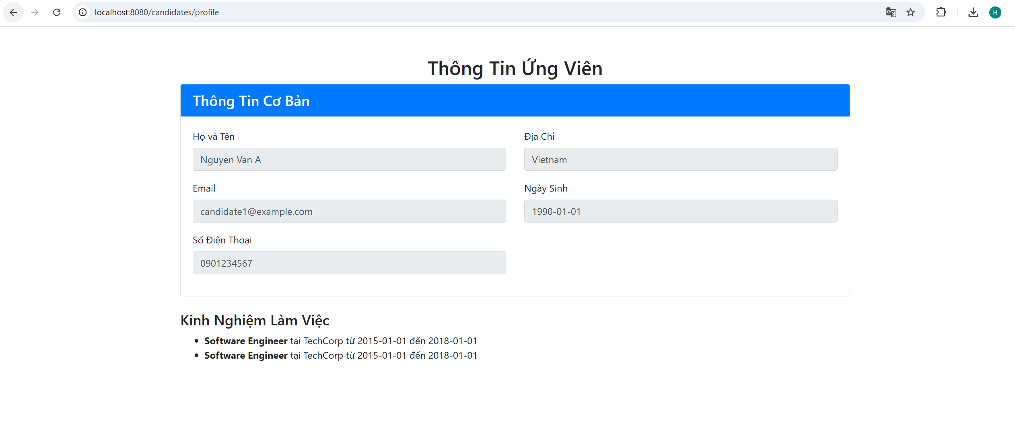

## 3.3 Role Công Ty

Màn hình Dashboard của Công ty:

Các chức năng:

* Danh sách công việc: chuyển đến trang xem danh sách công việc đã tạo
* Đăng ký công việc mới: thêm mới 1 công việc
* Đăng xuất: đăng xuất khỏi ứng dụng

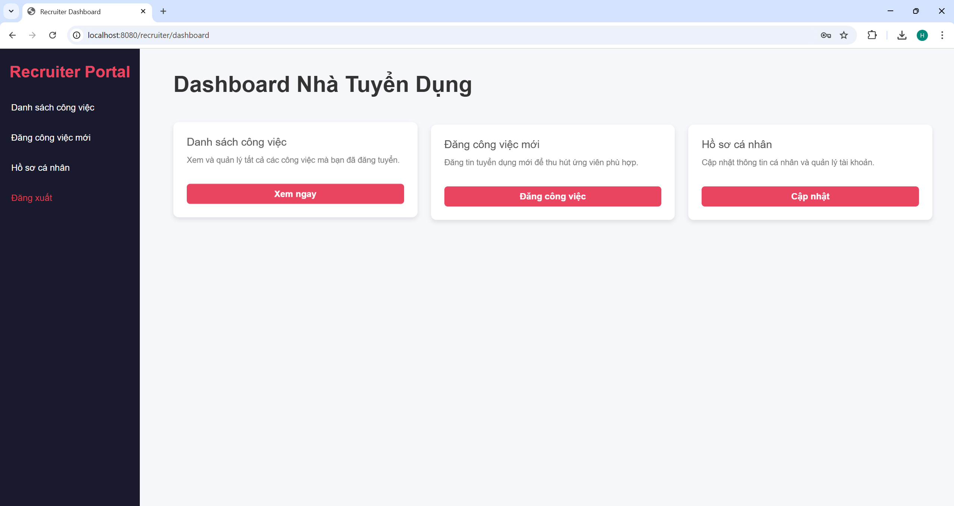

Màn hình Thêm công việc mới:

Các chức năng:

* Nhập tên công việc, mô tả công việc
* Nhập một hoặc nhiều kỹ năng yêu cầu ( tên, loại, mô tả, mức level)
* Sau khi thêm thành công sẽ chuyển về trang danh sách công việc đã tạo

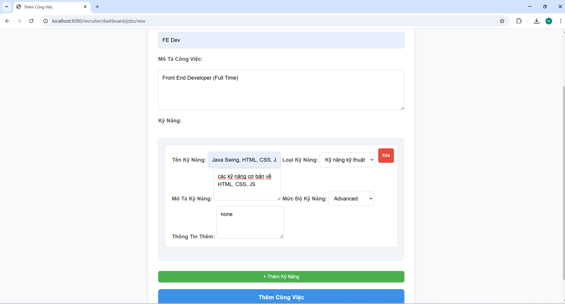

Màn hình danh sách công việc:

Các chức năng:

* Button Thêm công việc mới: chuyển qua trang them mới công việc
* Danh sách công việc đã tạo
* Button Xem ứng viên: xem các ứng viên đã đăng ký Job
* Button Xem kỹ năng: xem kỹ năng yêu cầu của Job đó

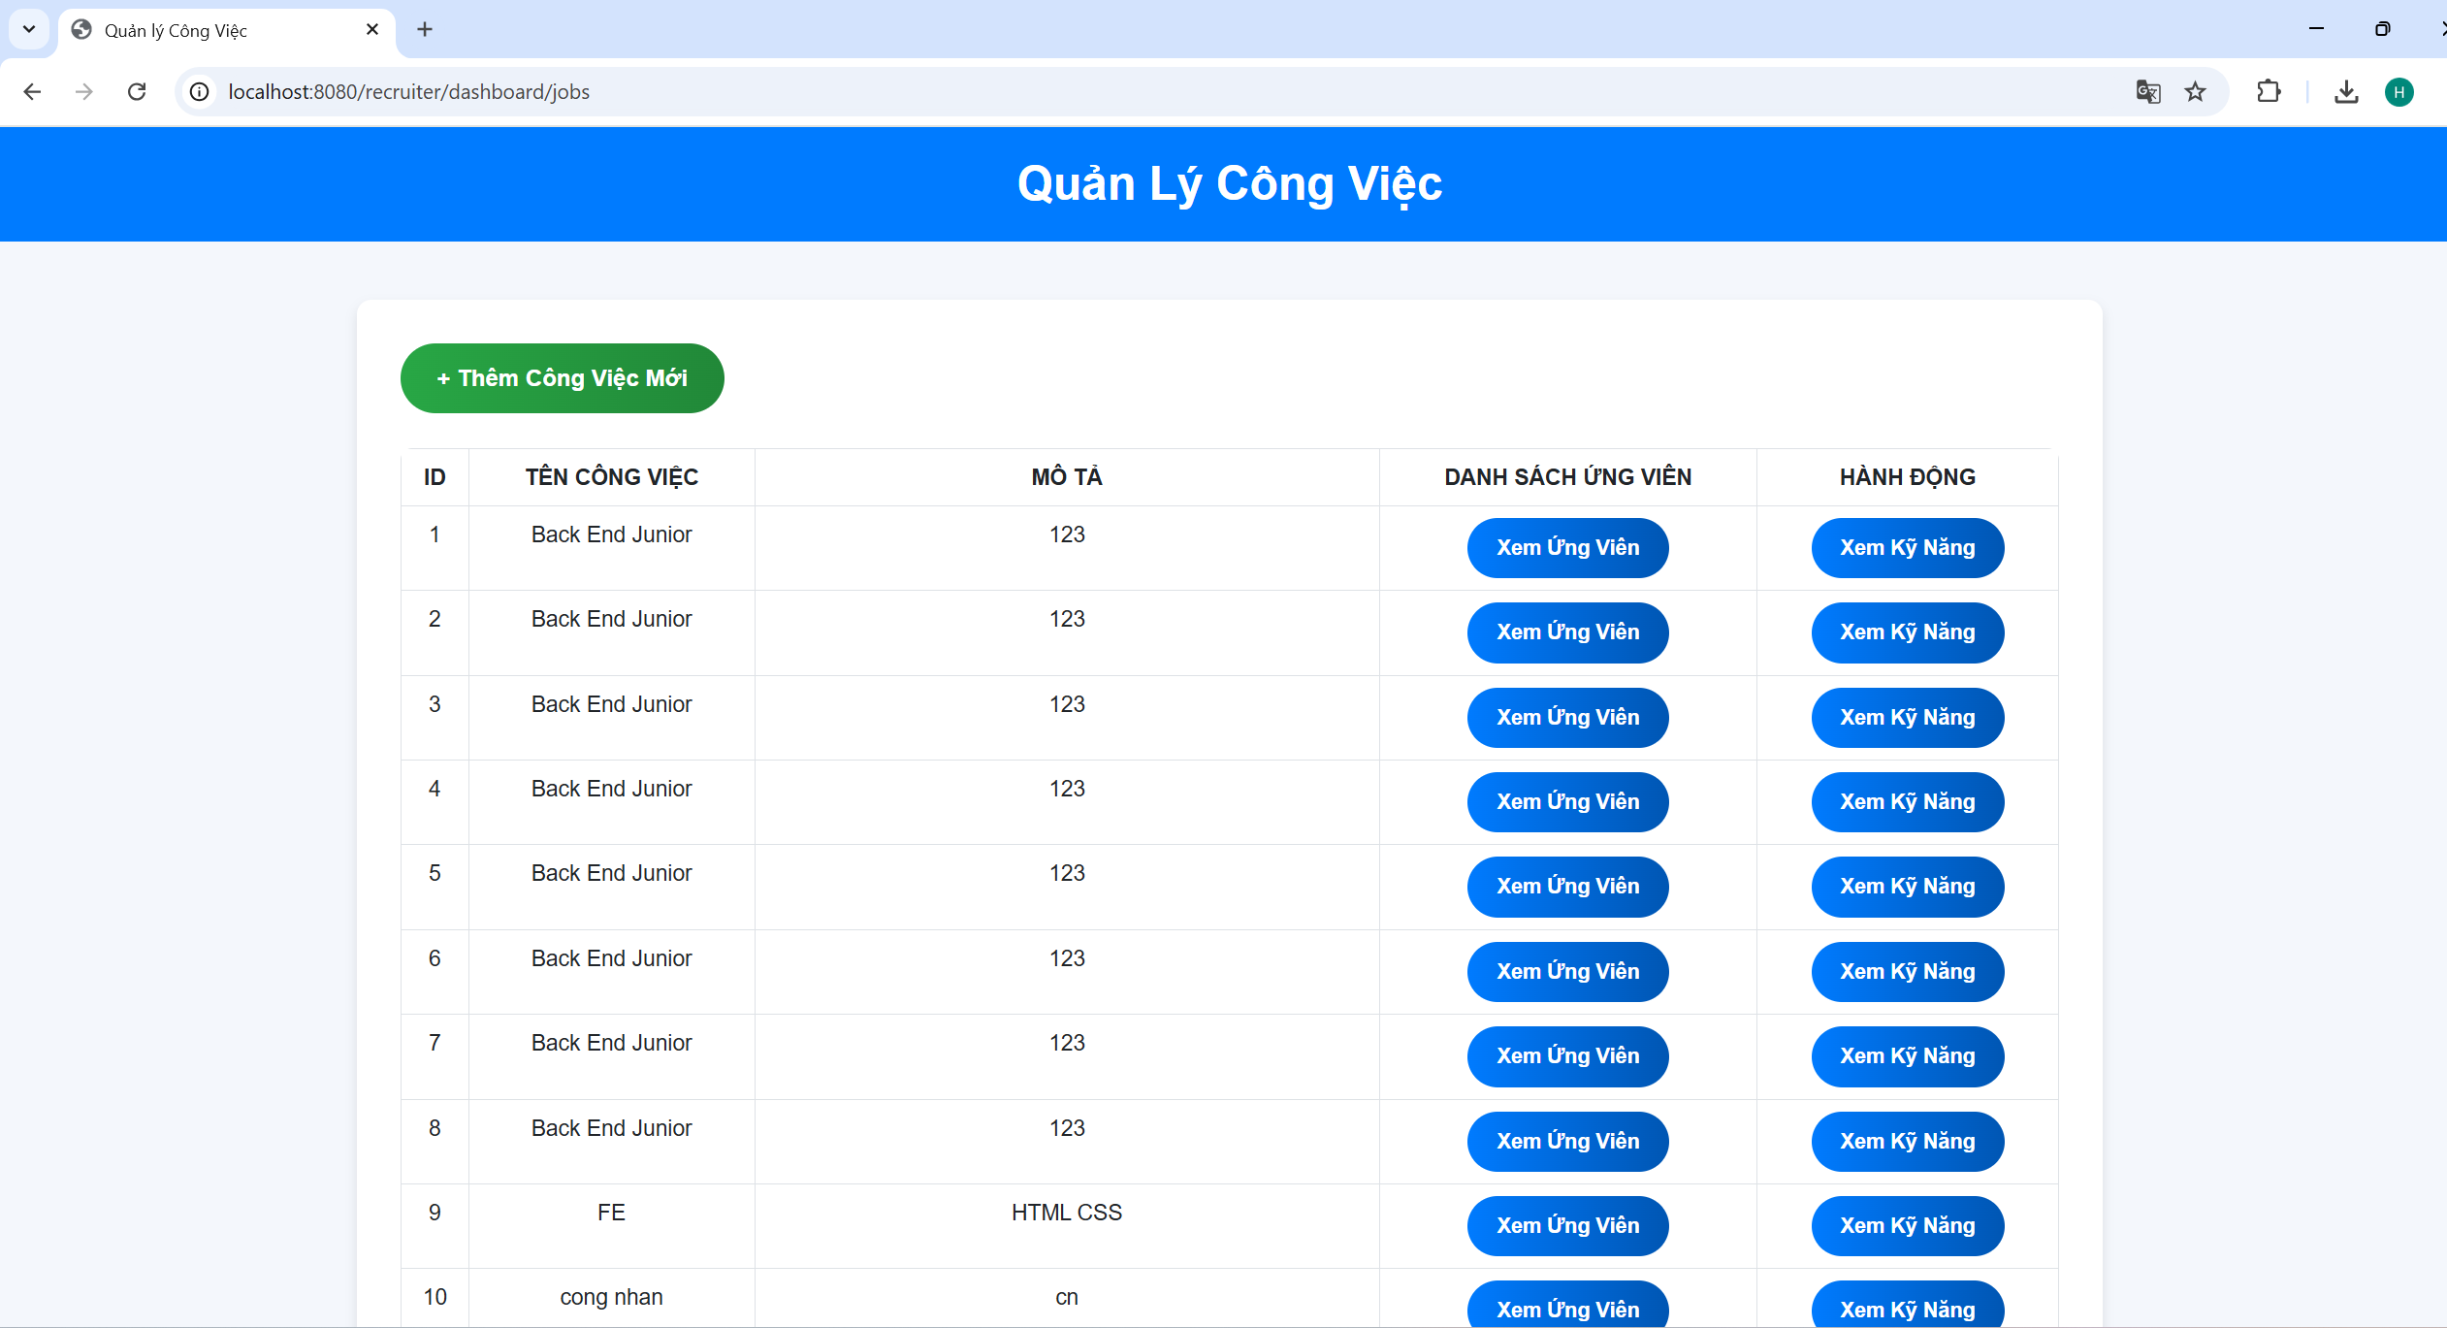

Màn hình xem danh sách ứng viên đã đăng ký Job

Các chức năng:

* Xem danh sách ứng viên đã đăng ký Job
* Button quay lại: quay lại trang danh sách côg việc

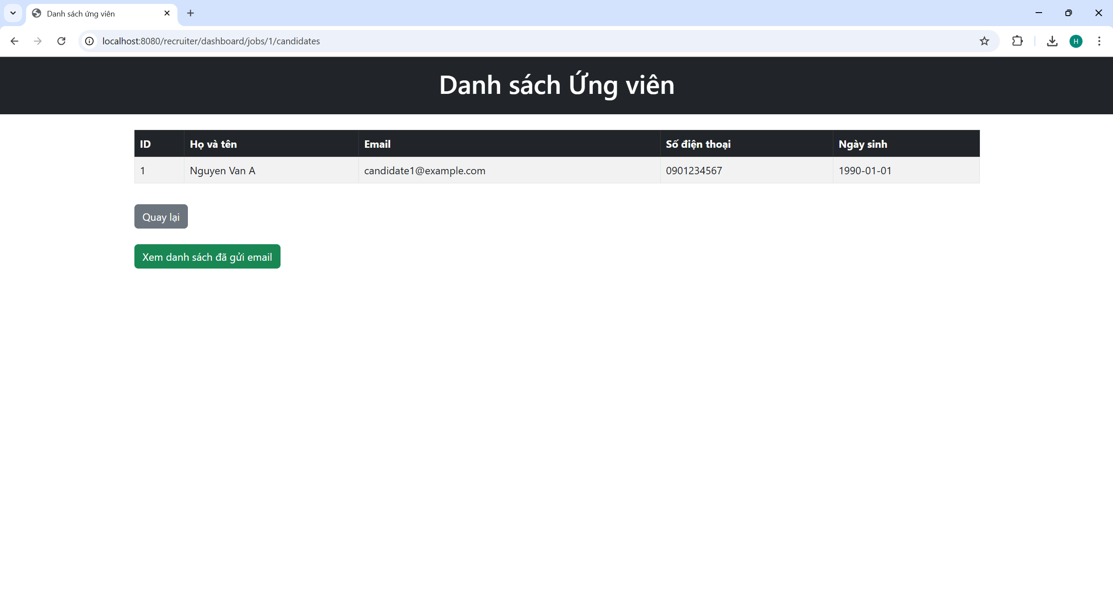

Màn hình xem kỹ năng công việc:

Các chức năng:

* Xem danh sách các kỹ năng được yêu cầu của 1 công việc
* Button quay lại: quay lại trang danh sách công việc đã tạo

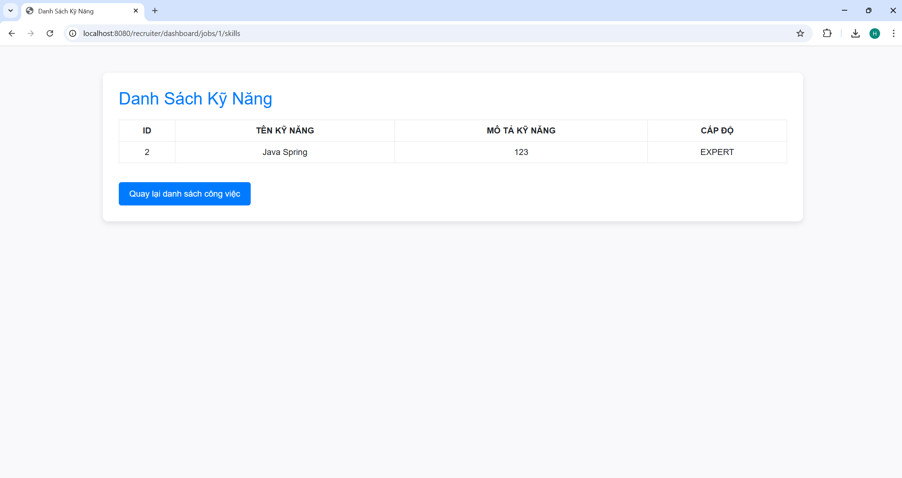

# TÀI LIỆU THAM KHẢO

1.Hộ trợ và tìm hướng giải quyết các vấn đề trong Project:

* [Chat GPT](https://chatgpt.com/)
* [Spring](https://stackoverflow.com/) Document
* Youtube
* [IT Việc](https://itviec.com/)

https://github.com/Huy22032002/WWW_BTLon_CareerWeb_20105761